Sena

SERVICIO NACIONAL DE APRENDIZAJE

Casos de uso extendido

PROYECTO: MAE MARKET



FORMATO DE CASOS DE USO EXTENDIDO

CASOS DE USO CLIENTE

CLIENTE

|  |  |  |
| --- | --- | --- |
| Caso de Uso 1 | Ingresar a la página web | |
| Actor | CLIENTE | |
| Descripción | EL CLIENTE podrá ingresar a la página web | |
| Precondición | EL CLIENTE deberá tener un medio tecnológico e internet. | |
| Secuencia  Normal | Paso | Acción |
| 1 | Buscar la página web por medio de un buscador |
| 2 | Ingresar a la página web |
| Pos Condición | Poder ver y comprar tus productos. | |
| Excepciones | Paso | Acción |
| 1 | Si no cuenta con conexión a internet no podrá ver la información o que la pagina esté caída. |
| 2 | La página le pedirá recargar la página o acceder a alguna red de conexión |

CLIENTE

|  |  |  |
| --- | --- | --- |
| Caso de Uso 1.2 | Consultar Productos | |
| Actor | CLIENTE | |
| Descripción | EL CLIENTE podrá ver todos los productos | |
| Precondición | EL CLIENTE debe ingresar a la página web | |
| Secuencia  Normal | Paso | Acción |
| 1 | Ingresa a la página web |
| 2 | Observar productos |
| Pues Condición | Ver sus precios y poder comprarlos. | |
| Excepciones | Paso | Acción |
| 1 | Si no cuenta con conexión a internet no podrá ver la información o que la pagina esté caída. |
| 2 | La página le pedirá recargar la página o acceder a alguna red de conexión |

CLIENTE

|  |  |  |
| --- | --- | --- |
| Caso de Uso 1.3 | Observar categorías | |
| Actor | CLIENTE | |
| Descripción | EL CLIENTE podrá ver todas las categorías | |
| Precondición | EL CLIENTE debe ingresar a la página web | |
| Secuencia  Normal | Paso | Acción |
| 1 | Ingresa a la página web |
| 2 | menú categorías |
| Pues Condición | Ver diferentes productos y sus precios. | |
| Excepciones | Paso | Acción |
| 1 | Si no cuenta con conexión a internet no podrá ver la información o que la pagina esté caída. |
| 2 | La página le pedirá recargar la página o acceder a alguna red de conexión |

CLIENTE

|  |  |  |
| --- | --- | --- |
| Caso de Uso 1.4 | Observar Precios | |
| Actor | CLIENTE | |
| Descripción | EL CLIENTE podrá ver los precios | |
| Precondición | EL CLIENTE debe ingresar a la página web y seleccionar algún producto. | |
| Secuencia  Normal | Paso | Acción |
| 1 | Ingresar a la página web |
| 2 | Selecciona un producto |
| 3 | Observa el precio |
| Pos Condición | Adquirir productos | |
| Excepciones | Paso | Acción |
| 1 | Si no cuenta con conexión a internet no podrá ver la información o que la pagina esté caída. |
| 2 | La página le pedirá recargar la página o acceder a alguna red de conexión |

CLIENTE

|  |  |  |
| --- | --- | --- |
| Caso de Uso 1.5 | Ver Ofertas | |
| Actor | CLIENTE | |
| Descripción | EL CLIENTE podrá ver ofertas | |
| Precondición | EL CLIENTE debe ingresar a la página web | |
| Secuencia  Normal | Paso | Acción |
| 1 | Ingresar a la página web |
| 2 | Inicio |
| 3 | Ver ofertas |
| Pos Condición | Poder adquirir estas ofertas. | |
| Excepciones | Paso | Acción |
| 1 | Si no cuenta con conexión a internet no podrá ver la información o que la pagina esté caída. |
| 2 | La página le pedirá recargar la página o acceder a alguna red de conexión |

CLIENTE

|  |  |  |
| --- | --- | --- |
| Caso de Uso 1.6 | Registrarse | |
| Actor | CLIENTE | |
| Descripción | EL CLIENTE podrá registrarse | |
| Precondición | CLIENTE debe ingresar a la página web | |
| Secuencia  Normal | Paso | Acción |
| 1 | Ingresar a la página web |
| 2 | Inicio |
| 3 | “Registrar” |
| Pos Condición | Serás usuario de la página web y podrás adquirir tus productos. | |
| Excepciones | Paso | Acción |
| 1 | Si el usuario y la contraseña no son válidos no podrá ingresar |
| 2 | La página web le pedirá que ingrese nuevamente los datos |

CLIENTE

|  |  |  |
| --- | --- | --- |
| Caso de Uso 1.7 | Logiarse a la página web | |
| Actor | CLIENTE | |
| Descripción | EL CLIENTE se logea a la página web y pasa a ser usuario de la página. | |
| Precondición | EL CLIENTE debe registrarse con sus datos. | |
| Secuencia  Normal | Paso | Acción |
| 1 | Ingresar a la página web |
| 2 | Registrarse |
| 3 | Ingresar con sus datos. |
| Pos Condición | EL CLIENTE puede comprar productos. | |
| Excepciones | Paso | Acción |
| 1 | Debe estar registrado a la página web |
| 2 | Si no cuenta con conexión a internet no podrá ver la información o que la pagina esté caída. |
| 3 | Si los datos no son válidos no podrá ingresar |

CLIENTE

|  |  |  |
| --- | --- | --- |
| Caso de Uso 1.8 | Pedir productos | |
| Actor | Cliente | |
| Descripción | El Cliente podrá pedir sus productos | |
| Precondición | El Cliente debe primero debe Logiarse a la pagina | |
| Secuencia  Normal | Paso | Acción |
| 1 | Ingresar a la página web |
| 2 | Logiarse en la página web |
| 3 | El usuario podrá adquirir productos siguiendo los pasos de compra. |
| Pos Condición | El Cliente puede finalizar su compra. | |
| Excepciones | Paso | Acción |
| 1 | Debe estar registrado a la página web |
| 2 | Debe Logiarse a la página web. |

CLIENTE

|  |  |  |
| --- | --- | --- |
| Caso de Uso 1.9 | Finalizar Compra | |
| Actor | Cliente | |
| Descripción | El Cliente podrá finalizar su compra. | |
| Precondición | El Cliente debió cumplir con todos los pasos anteriores para finalizar su compra. | |
| Secuencia  Normal | Paso | Acción |
| 1 | Ingresar a la página web |
| 2 | Logiarse en la página web. |
| 3 | El usuario podrá adquirir productos siguiendo los pasos de compra. |
| Pos Condición | El usuario deberá recibir su pedido. | |
| Excepciones | Paso | Acción |
| 1 | Debe estar registrado a la página web |
| 2 | Debe Logiarse a la página web. |

|  |  |  |
| --- | --- | --- |
| Caso de Uso 2. | Recibir pedidos | |
| Actor | Cliente | |
| Descripción | El cliente podrá tener su pedido. | |
| Precondición | El usuario debió cumplir con todos los pasos anteriores para tener su pedido. | |
| Secuencia  Normal | Paso | Acción |
| 1 | Ingresar a la página web |
| 2 | Logiarse en la página web. |
| 3 | El usuario podrá adquirir productos siguiendo los pasos de compra. |
| Pos Condición | El cliente deberá recibir su pedido con tal el método de entrega. | |
| Excepciones | Paso | Acción |
| 1 | Debe estar registrado a la página web |
| 2 | Debe Logiarse a la página web. |

CLIENTE

CLIENTE

|  |  |  |
| --- | --- | --- |
| Caso de Uso 2.1 | Validar Datos | |
| Actor | Cliente | |
| Descripción | El cliente podrá validar los datos. | |
| Precondición | Estar registrado y logeado en el pagina web. | |
| Secuencia  Normal | Paso | Acción |
| 1 | Ingresar a la página web |
| 2 | Logiarse en la página web. |
| 3 | El usuario podrá validar sus datos siguiendo los pasos. |
| Pos Condición | El usuario podrá comprar. | |
| Excepciones | Paso | Acción |
| 1 | Debe estar registrado a la página web |
| 2 | Debe Logiarse a la página web. |

CLIENTE

|  |  |  |
| --- | --- | --- |
| Caso de Uso 2.2 | Información de pedidos | |
| Actor | Cliente | |
| Descripción | El cliente podrá tener información de pedidos anteriores o actual. | |
| Precondición | Estar registrado y logeado en la página web. | |
| Secuencia  Normal | Paso | Acción |
| 1 | Ingresar a la página web |
| 2 | Logiarse en la página web. |
| 3 | El usuario podrá tener información. |
| Pos Condición | El cliente sabrá sobre sus pedidos. | |
| Excepciones | Paso | Acción |
| 1 | Debe estar registrado a la página web |
| 2 | Debe Logiarse a la página web. |

CASO DE USO EMPLEADOS

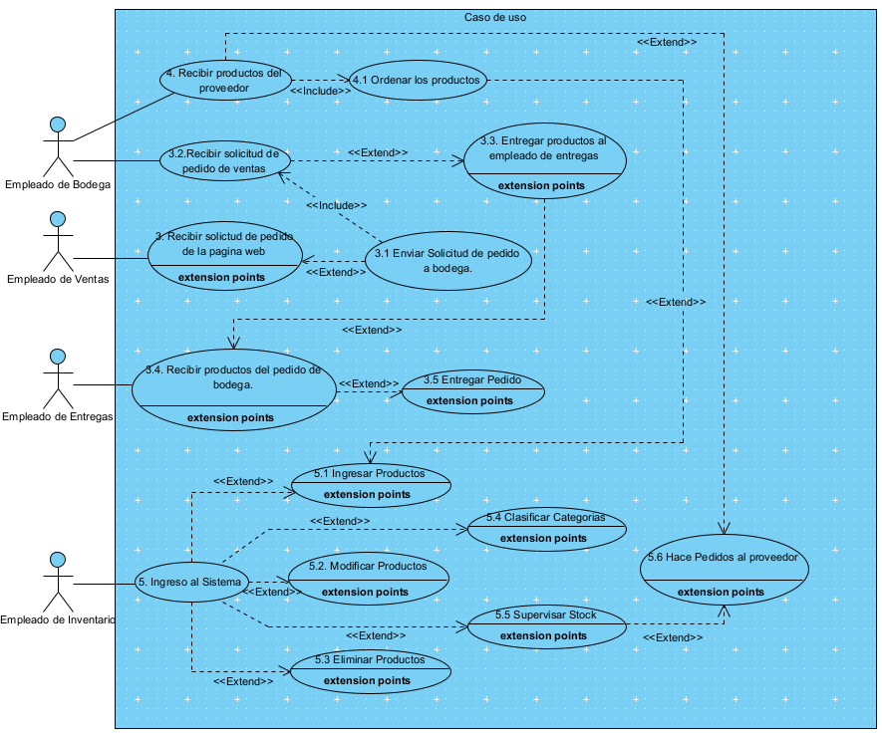

EMPLEADOS

|  |  |  |
| --- | --- | --- |
| Caso de Uso 3 | Recibir solicitud de pedido de la página web | |
| Actor | Empleado Ventas | |
| Descripción | El empleado deberá recibir la solicitud de pedido de los productos. | |
| Precondición | El empleado envía esta solicitud productos a bodega. | |
| Secuencia  Normal | Paso | Acción |
| 1 | El empleado debe recibir la solicitud. |
| 2 | El empleado trasmite la solicitud |
| Post Condición | El empleado envía la solicitud | |
| Excepciones | Paso | Acción |
| 1 | No lleguen solicitudes. |
| 2 |  |

EMPLEADOS

|  |  |  |
| --- | --- | --- |
| Caso de Uso 3.1 | Enviar solicitud de pedidos. | |
| Actor | Empleado Ventas | |
| Descripción | El empleado deberá trasmitir solicitud de pedido a su compañero de bodega. | |
| Precondición | El empleado deberá recibir la solicitud de pedidos por medio de la página web. | |
| Secuencia  Normal | Paso | Acción |
| 1 | El empleado recibe la solicitud de pedido. |
| 2 | El empleado enviar la solicitud a bodega. |
| Post Condición | El empleado debe esperar siguientes pedidos. | |
| Excepciones | Paso | Acción |
| 1 | Que no hayan pedidos. |
| 2 | Que pase algo con la solicitud de pedidos. |

EMPLEADOS

|  |  |  |
| --- | --- | --- |
| Caso de Uso 3.2 | Recibir solicitud de pedido. | |
| Actor | Empleado Bodega | |
| Descripción | El empleado deberá recibir la solicitud de pedido de su compañero de ventas | |
| Precondición | El empleado deberá esperar la solicitud de pedidos. | |
| Secuencia  Normal | Paso | Acción |
| 1 | El empleado debe recibir el pedido. |
| 2 | El empleado organiza el pedido con los productos. |
| Post Condición | El empleado de bodega entrega los productos organizados a entregas. | |
| Excepciones | Paso | Acción |
| 1 | Que no hayan pedidos. |
| 2 | No reciba solicitud de pedidos. |

EMPLEADOS

|  |  |  |
| --- | --- | --- |
| Caso de Uso 3.3 | Entrega de productos | |
| Actor | Empleado Bodega | |
| Descripción | El empleado deberá entregar los productos organizados a su compañero de entregas. | |
| Precondición | El empleado deberá esperar la solicitud de pedidos por parte de ventas. | |
| Secuencia  Normal | Paso | Acción |
| 1 | El empleado debe organizar la solicitud de pedidos con los productos. |
| 2 | El empleado entrega la solicitud lista a entregas. |
| Post Condición | El empleado espera las siguientes solicitudes de pedidos. | |
| Excepciones | Paso | Acción |
| 1 | Que no hayan pedidos. |
| 2 | No reciba solicitud de pedidos. |

EMPLEADOS

|  |  |  |
| --- | --- | --- |
| Caso de Uso 3.4 | Recibir productos del pedido de bodega | |
| Actor | Empleado Entregas | |
| Descripción | El empleado deberá recibir los productos del pedido. | |
| Precondición | El empleado deberá esperar los productos. | |
| Secuencia  Normal | Paso | Acción |
| 1 | El empleado debe esperar los productos. |
| 2 | El empleado recibe los productos del pedido. |
| Post Condición | El empleado deberá entregar este pedido. | |
| Excepciones | Paso | Acción |
| 1 | Que no hayan pedidos. |
| 2 | No reciba pedidos. |

EMPLEADO

|  |  |  |
| --- | --- | --- |
| Caso de Uso 3.5 | Entregar pedidos | |
| Actor | Empleado Entregas | |
| Descripción | El empleado deberá entregar los pedidos. | |
| Precondición | El empleado deberá recibir los productos de los pedidos. | |
| Secuencia  Normal | Paso | Acción |
| 1 | El empleado debe recibir los productos de los pedidos. |
| 2 | El empleado deberá entregar dichos pedidos. |
| Post Condición | El empleado debe esperar los siguientes pedidos. | |
| Excepciones | Paso | Acción |
| 1 | Que no hayan pedidos. |
| 2 | No reciba pedidos. |

EMPLEADO

|  |  |  |
| --- | --- | --- |
| Caso de Uso 4 | Recibir productos del proveedor | |
| Actor | Empleado Bodega | |
| Descripción | El empleado deberá recibir los productos. | |
| Precondición | El empleado sabe a qué hora llega los productos. | |
| Secuencia  Normal | Paso | Acción |
| 1 | El empleado debe recibir los productos. |
| 2 | El empleado arregla los productos. |
| Post Condición | El empleado organizar los productos. | |
| Excepciones | Paso | Acción |
| 1 | No lleguen los productos. |
| 2 | Que lleguen incompletos o mal estado. |

EMPLEADO

|  |  |  |
| --- | --- | --- |
| Caso de Uso 4.1 | Ordenar los productos | |
| Actor | Empleado bodega | |
| Descripción | El empleado deberá ordenar los productos. | |
| Precondición | El empleado deberá recibir los productos del pedido. | |
| Secuencia  Normal | Paso | Acción |
| 1 | El empleado deberá de recibir los productos |
| 2 | El empleado ordena y conteo de los productos. |
| Post Condición | El empleado debe informar al de inventario. | |
| Excepciones | Paso | Acción |
| 1 | No lleguen los productos. |
| 2 | Que lleguen incompletos o mal estado. |

EMPLEADO

|  |  |  |
| --- | --- | --- |
| Caso de Uso 5 | Ingreso al sistema | |
| Actor | Empleado Inventario | |
| Descripción | El empleado podrá ingresar al sistema. | |
| Precondición | El empleado deberá estar registrado al sistema por medio del administrador. | |
| Secuencia  Normal | Paso | Acción |
| 1 | El empleado estar registrado al sistema. |
| 2 | El empleado puede ingresar al sistema. |
| Post Condición | El empleado puede desempeñar sus trabajos estando en el sistema. | |
| Excepciones | Paso | Acción |
| 1 | Que el administrador no haya registrado al empleado. |
| 2 | Que olvide su contraseña y deba avisarle al administrador. |

EMPLEADO

|  |  |  |
| --- | --- | --- |
| Caso de Uso 5.1 | Ingresar Productos | |
| Actor | Empleado Inventario | |
| Descripción | El empleado podrá ingresar productos al sistema. | |
| Precondición | El empleado deberá esperar que lleguen los productos y sus cantidades para ingresarlos al inventario. | |
| Secuencia  Normal | Paso | Acción |
| 1 | El empleado debe esperar los productos. |
| 2 | El empleado deberá ingresar al sistema. |
| Post Condición | El empleado podrá ingresar los productos al sistema. | |
| Excepciones | Paso | Acción |
| 1 | Que no lleguen productos. |
| 2 | Que no tenga ingreso al sistema u olvide su contraseña. |

EMPLEADO

|  |  |  |
| --- | --- | --- |
| Caso de Uso 5.2 | Modificar Productos | |
| Actor | Empleado Inventario | |
| Descripción | El empleado podrá modificar productos. | |
| Precondición | El empleado deberá ingresar al sistema. | |
| Secuencia  Normal | Paso | Acción |
| 1 | El empleado debe ingresar al sistema. |
| 2 | El empleado podrá modificar los productos. |
| Post Condición | El empleado puede desempeñar sus trabajos estando en el sistema. | |
| Excepciones | Paso | Acción |
| 1 | Que el administrador no haya registrado al empleado en el sistema. |
| 2 | Que olvide su contraseña y deba avisarle al administrador. |

EMPLEADO

|  |  |  |
| --- | --- | --- |
| Caso de Uso 5.3 | Eliminar Productos | |
| Actor | Empleado Inventario | |
| Descripción | El empleado podrá eliminar productos. | |
| Precondición | El empleado deberá ingresar al sistema | |
| Secuencia  Normal | Paso | Acción |
| 1 | El empleado debe ingresar al sistema. |
| 2 | El empleado podrá eliminar productos. |
| Post Condición | El empleado puede desempeñar sus trabajos estando en el sistema. | |
| Excepciones | Paso | Acción |
| 1 | Que el administrador no haya registrado al empleado en el sistema. |
| 2 | Que olvide su contraseña y deba avisarle al administrador. |

EMPLEADO

|  |  |  |
| --- | --- | --- |
| Caso de Uso 5.4 | Clasificar Categorías | |
| Actor | Empleado Inventario | |
| Descripción | El empleado podrá clasificar y modificar categorías. | |
| Precondición | El empleado deberá ingresar al sistema | |
| Secuencia  Normal | Paso | Acción |
| 1 | El empleado debe ingresar al sistema. |
| 2 | El empleado podrá clasificar y modificar categorías. |
| Post Condición | El empleado puede desempeñar sus trabajos estando en el sistema. | |
| Excepciones | Paso | Acción |
| 1 | Que el administrador no haya registrado al empleado en el sistema. |
| 2 | Que olvide su contraseña y deba avisarle al administrador. |

EMPLEADOS

|  |  |  |
| --- | --- | --- |
| Caso de Uso 5.5 | Supervisar el stock | |
| Actor | Empleado Inventario | |
| Descripción | El empleado podrá supervisar el stock de productos. | |
| Precondición | El empleado deberá ingresar al sistema | |
| Secuencia  Normal | Paso | Acción |
| 1 | El empleado debe ingresar al sistema. |
| 2 | El empleado podrá supervisar el stock. |
| Post Condición | El empleado podrá hacer pedido de productos que ya estén faltando con tal el stock. | |
| Excepciones | Paso | Acción |
| 1 | Que el administrador no haya registrado al empleado en el sistema. |
| 2 | Que olvide su contraseña y deba avisarle al administrador. |

EMPLEADOS

|  |  |  |
| --- | --- | --- |
| Caso de Uso 5.6 | Hacer Pedidos. | |
| Actor | Empleado Inventario | |
| Descripción | El empleado podrá hacer pedidos de productos que ya se estén agotando. | |
| Precondición | El empleado deberá ingresar al sistema y supervisar el stock. | |
| Secuencia  Normal | Paso | Acción |
| 1 | El empleado debe ingresar al sistema. |
| 2 | El empleado deberá supervisar el stock de productos. |
| Post Condición | El empleado podrá hacer pedidos. | |
| Excepciones | Paso | Acción |
| 1 | Que el administrador no haya registrado al empleado en el sistema o que olvide su contraseña. |
| 2 | Que el stock de productos este bien y no haya necesidad de hacer pedidos. |

CASO DE UNO ADMINISTRADOR

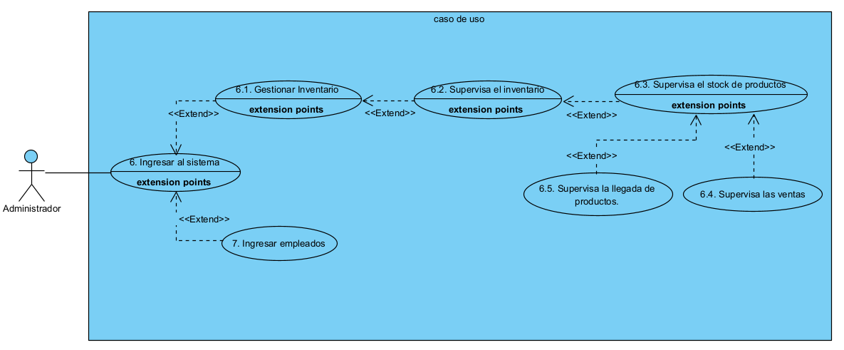

ADMINISTRADOR

|  |  |  |
| --- | --- | --- |
| Caso de Uso 6 | Ingresa al sistema | |
| Actor | Administrador | |
| Descripción | El administrador podar ingresar al sistema | |
| Precondición | El administrador tendrá que ingresar al sistema. | |
| Secuencia  Normal | Paso | Acción |
| 1 | Ingresar al sistema |
| 2 | Usuario y la contraseña |
| Post Condición | El administrador ingresa al sistema | |
| Excepciones | Paso | Acción |
| 1 | Si no cuenta con el usuario y la contraseña no poda ingresar. |
| 2 | El sistema le pedirá que ingrese el usuario y la contraseña. |

ADMINISTRADOR

|  |  |  |
| --- | --- | --- |
| Caso de Uso 6.1 | Gestionar Inventario | |
| Actor | Administrador | |
| Descripción | El administrador podrá gestionar el inventario, es decir, modificar, eliminar o ingresar productos. | |
| Precondición | El administrador tendrá que ingresar al sistema. | |
| Secuencia  Normal | Paso | Acción |
| 1 | Ingresar al sistema |
| 2 | Usuario y la contraseña |
| Post Condición | El administrador ingresa al sistema | |
| Excepciones | Paso | Acción |
| 1 | Si no cuenta con el usuario y la contraseña no podrá ingresar. |
| 2 | El sistema le pedirá que ingrese el usuario y la contraseña. |

ADMINISTRADOR

|  |  |  |
| --- | --- | --- |
| Caso de Uso 6.2 | Supervisa el inventario | |
| Actor | Administrador | |
| Descripción | El administrador podrá supervisar el inventario | |
| Precondición | El administrador tendrá que ingresar al sistema. | |
| Secuencia  Normal | Paso | Acción |
| 1 | Ingresar al sistema |
| 2 | Usuario y la contraseña |
| Post Condición | El administrador ingresa al sistema | |
| Excepciones | Paso | Acción |
| 1 | Si no cuenta con el usuario y la contraseña no podrá ingresar. |
| 2 | El sistema le pedirá que ingrese el usuario y la contraseña. |

ADMINISTRADOR

|  |  |  |
| --- | --- | --- |
| Caso de Uso 6.3 | Supervisa el stock de productos | |
| Actor | Administrador | |
| Descripción | El administrador podrá supervisar el stock | |
| Precondición | El administrador tendrá que ingresar al sistema. | |
| Secuencia  Normal | Paso | Acción |
| 1 | Ingresar al sistema |
| 2 | Supervisa el stock de productos |
| Post Condición | El administrador podrá saber cual es la cantidad de productos que salen, entran y quedan. | |
| Excepciones | Paso | Acción |
| 1 | Si no cuenta con el usuario y la contraseña no poda ingresar. |
| 2 | El sistema le pedirá que ingrese el usuario y la contraseña. |

ADMINISTRADOR

|  |  |  |
| --- | --- | --- |
| Caso de Uso 6.4 | Supervisa las ventas | |
| Actor | Administrador | |
| Descripción | El administrador podrá supervisar las ventas | |
| Precondición | El administrador tendrá que ingresar al sistema. | |
| Secuencia  Normal | Paso | Acción |
| 1 | Ingresar al sistema |
| 2 | Supervisa salidas. |
| Post Condición | El administrador podrá saber las ventas. | |
| Excepciones | Paso | Acción |
| 1 | Si no cuenta con el usuario y la contraseña no poda ingresar. |
| 2 | El sistema le pedirá que ingrese el usuario y la contraseña. |

|  |  |  |
| --- | --- | --- |
| Caso de Uso 6.5 | Supervisa la llegada de productos. | |
| Actor | Administrador | |
| Descripción | El administrador supervisa la llegada de productos. | |
| Precondición | El administrador tendrá que estar en el momento de entrega. | |
| Secuencia  Normal | Paso | Acción |
| 1 | Estar pendiente de la llegada. |
| 2 | Supervisa el producto. |
| Post Condición | El administrador da vía para llenar el inventario. | |
| Excepciones | Paso | Acción |
| 1 | Que no esté el administrador |
| 2 | Que algo este en mal estado o no llegue el producto. |

ADMINISTRADOR

ADMINISTRADOR

|  |  |  |
| --- | --- | --- |
| Caso de Uso 7 | Ingresar Empleado | |
| Actor | Administrador | |
| Descripción | El administrador deberá ingresar los empleados al sistema de ser requerido. | |
| Precondición | El administrador tendrá que ingresar al sistema y ingresar los datos del empleado. | |
| Secuencia  Normal | Paso | Acción |
| 1 | Ingresar al sistema |
| 2 | Llenar datos |
| Post Condición | El empleado encargado podrá ingresar al sistema. | |
| Excepciones | Paso | Acción |
| 1 | Si al administrador se le olvida su usuario o contraseña. |
| 2 | El sistema le pedirá que ingrese el usuario y la contraseña. |